Tutorial Restart Deployment service MOOFI

- Login ke url https://csnew.console.aliyun.com menggunakan akun yang sudah terdaftar MFA.
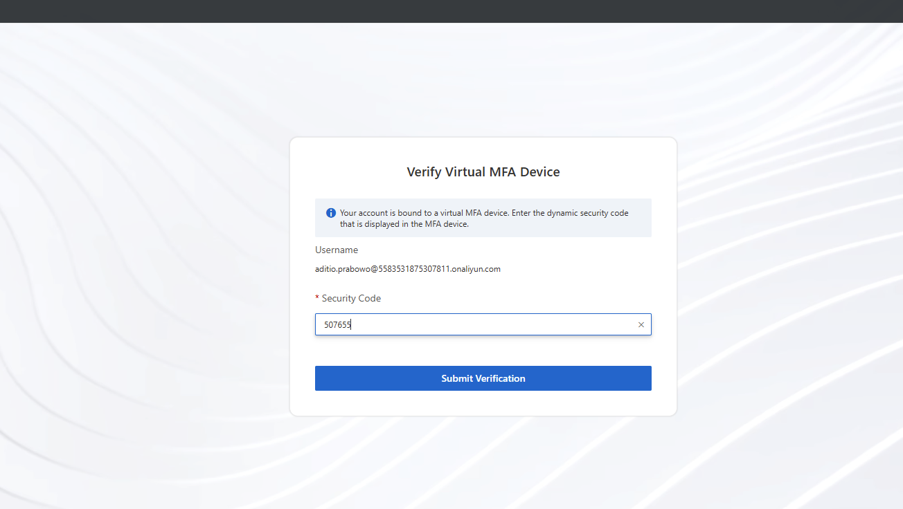
- Click nama cluster
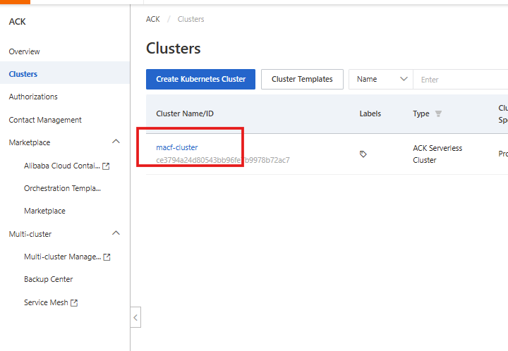
- Click Deployment
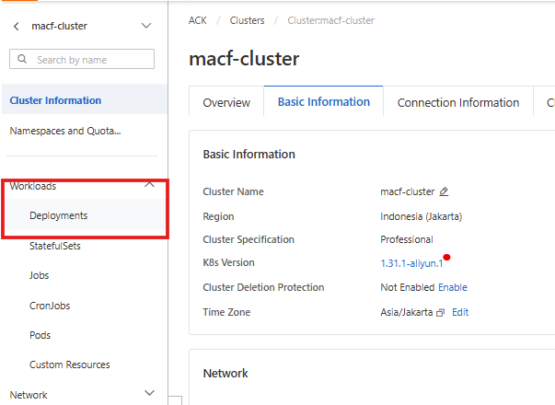
- Pilih namespace dari deployment yang akan di restart.
*Contoh kasus: Deployment acq-service dari Namespace prod-mcf perlu di restart
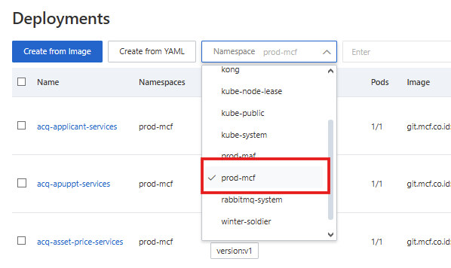
- Click Deployment acq-service, kemudian click More -> Redeploy
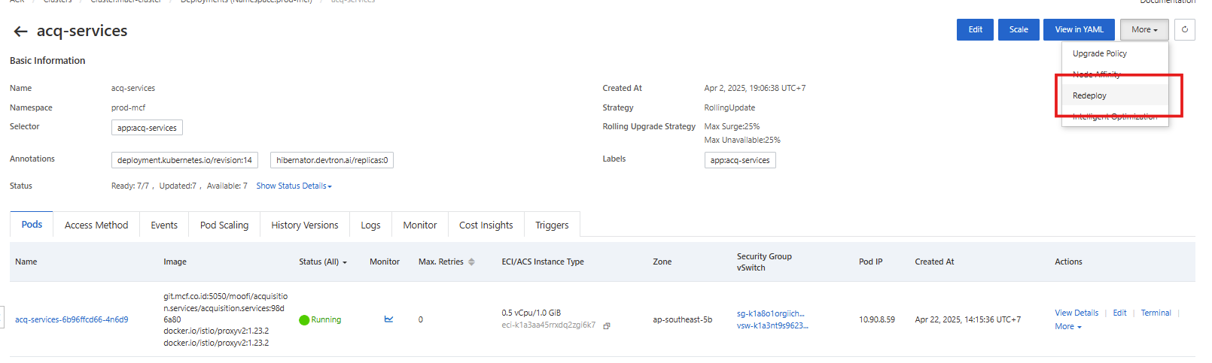
tunggu 1-2 menit sampai Created At pada pod sudah terupdate

